**ÜK M318**

**Dokumentation**

**ÖV-App**

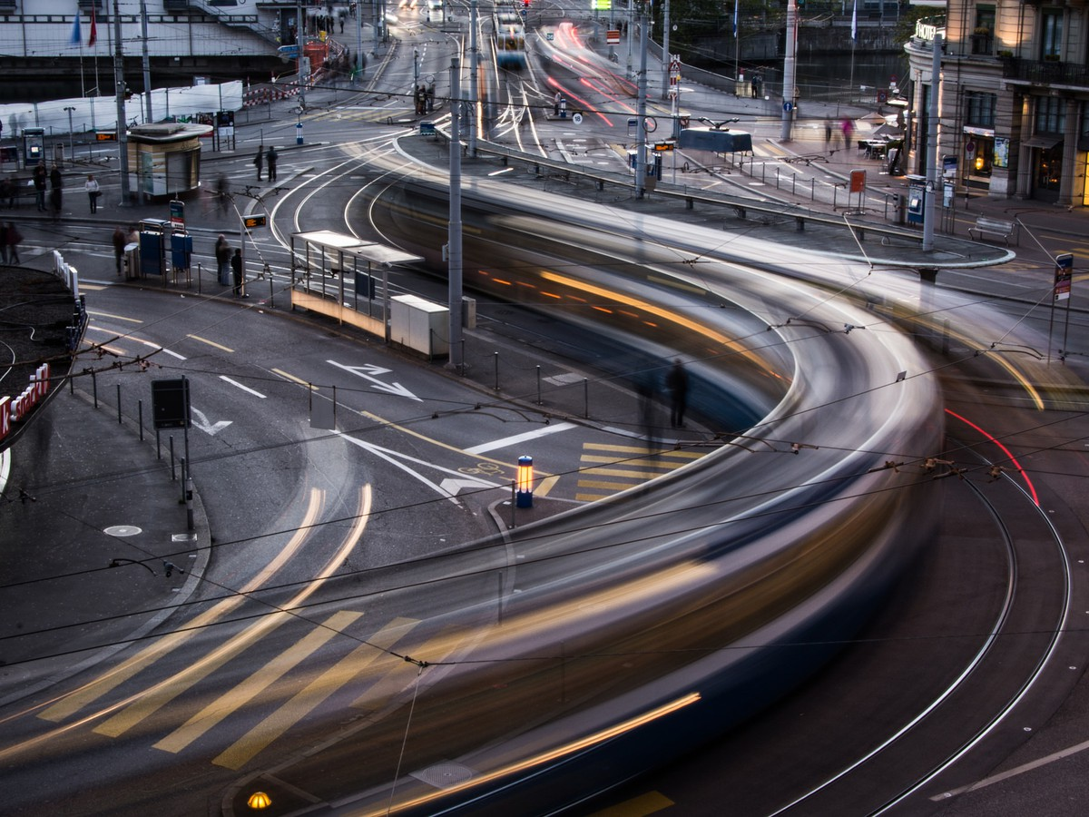

**Nico Messmer**

**07.01.2021**

Inhaltsverzeichnis

**Management Summary** 3

**Fehlende Funktionen / Bugs** 3

**Mockups** 4

**User Stories** 5

**Aktivitätsdiagramm** 7

**Testfälle** 8

**Testprotokoll** 10

**Installationsanleitung** 13

# **Management Summary**

Dieses Dokument zeigt das geplante Design der App, die Anforderungen des Kunden, ein Aktivitätsdiagramm, die Testfälle, sowie das Testprotokoll. Ausserdem ist noch eine Installationsanleitung vorhanden.

# **Fehlende Funktionen / Bugs**

Alle Funktionen mit Priorität 1 und 2 wurden umgesetzt. Die Funktionen mit Priorität 3 fehlen jedoch noch. Das sind die Funktionen, welche dem User erlauben die nächste gelegene Station seines Standortes zu bestimmen, eine bestimmte Station auf der Karte anzeigen zu lassen und jemanden per Mail über eine Verbindung zu informieren.

Mein Programm hat auch noch kleinere Bugs, die ich jedoch so abgefangen habe, damit das Programm trotzdem weiterlaufen kann. Einer dieser Bugs ist zum Beispiel, dass wenn für eine eingegebene Station keine Vorschläge vorhanden sind funktioniert die Vorschlagssammlung nicht. Deshalb erscheint bei einem solchen Fall eine Messagebox, die vom User eine gültige Eingabe verlangt. Ein weiterer mir bekannter Bug ist, dass wenn eine Abfahrtstaffel einer Startposition verlangt wird, die Ergebnisse nicht in zeitlich oder alphabetisch geordneten Reihenfolge erscheinen.

# **Mockups**

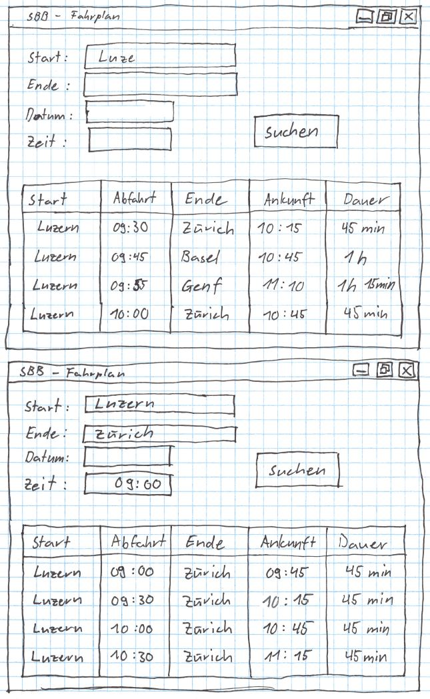

# **User Stories**

ID 1 Verbindung Start- bis Endstation Priorität 1

Als User möchte ich Verbindungen zwischen Start- und Endstation angezeigt haben, um rechtzeitig zum Kunden zu kommen.

Abnahmekriterien:

-nächsten 4 Verbindungen werden angezeigt

-Start- / Endstation wird angezeigt

-Abfahrts- / Ankunftszeit wird angezeigt

-Reisedauer wird angezeigt

-Verspätungen sind aufgeführt

Status: Umgesetzt

ID 2 Stationsvorschläge beim eingeben Priorität 2

Als User möchte ich Vorschläge für Stationen zu erhalten, falls ich den genauen Namen der Station nicht mehr weiss.

Abnahmekriterien:

-kleine Rechtschreibefehler werden ignoriert

-min 5 Vorschläge werden angezeigt

-Vorschläge werden ab erstem Buchstaben angezeigt

Status: Umgesetzt

ID 3 Station automatisch vervollständigen Priorität 1

Als User möchte ich den Stationsnamen automatisch vervollständigt haben, um allfällige Rechtschreibfehler nicht verbessern zu müssen.

Abnahmekriterien:

-ignorieren von Sonderzeichen

-Rechtschreibefehler werden ignoriert

Status: Umgesetzt

ID 4 Abfahrtstafel von Startposition Priorität 1

Als User möchte ich eine Auflistung aller Verbindungen einer Station angezeigt haben, um zu sehen, wo hin ich von dieser Station aus komme.

Abnahmekriterien:

-alle direkt erreichbaren Grössere- & Endstationen werden angezeigt

-Verbindungen werden ab momentaner Zeit angezeigt

-nächsten 4 Verbindungen werden angezeigt

Status: Umgesetzt

ID 5 Datum/Uhrzeit für Zukünftige Verbindungen Priorität 2

Als User möchte ich das Datum und die Uhrzeit eingeben können, um Zukünftige Verbindungen zu sehen.

Abnahmekriterien:

-keine Verbindungen vor ausgewählter Zeit

-nächsten 4 Verbindungen werden angezeigt

-ohne Zeit- / Datumsangabe wird aktuelle Zeit/Datum verwendet

Status: Umgesetzt

ID 6 Karte auf der Station angezeigt wird Priorität 3

Als User möchte ich die Station auf der Karte angezeigt haben, um zu sehen, wo sie sich befindet.

Abnahmekriterien:

-Standort wird korrekt erkannt

-Station wird korrekt auf Karte angezeigt

Status: Nicht umgesetzt

ID 7 Von Standort nächste Station anzeigen Priorität 3

Als User möchte ich die nächste Station meiner Position angezeigt haben, um die nächste Startposition zu kennen.

Abnahmekriterien:

-Standort wird korrekt erkannt

-nächste Station wird automatisch als Startpunkt gewählt

-Standort sowie nächste Station sind auf Karte ersichtlich

Status: Nicht umgesetzt

ID 8 per Mail über Zugverbindung informieren Priorität 3

Als User möchte ich eine Verbindung per Mail verschicken, um jemanden über die Verbindung zu Informieren.

Abnahmekriterien:

-Mail kommt bei richtiger Adresse an

-richtige Verbindung wird geschickt

Status: Nicht umgesetzt

Zusätzliche User Story (Vorschlag):

ID 9 Ticketkauf Priorität 3

Als User möchte ich ein Ticket online kaufen können, um bargeldlos bezahlen zu können.

Abnahmekriterien:

-auswahl der Zahlungsart funktioniert (Kreditkarte, PayPal, usw.)

-Zahlung wird korrekt abgewickelt

-Userdaten sind verschlüsselt

-Ticket ist online zur Einsicht verfügbar

-Ticket ist für die richtige Verbindung ausgestellt worden

Status: Nicht umgesetzt

# **Aktivitätsdiagramm**

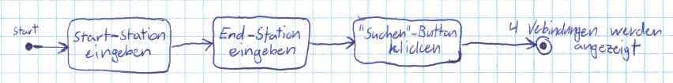

# **Testfälle**

User Story ID 1

|  |  |  |
| --- | --- | --- |
| Schritt: | Aktivität: | Erwartetes Resultat: |
| 1 | Startstation & Endstation eingeben, «Suchen»-Button klicken | Es werden 4 Verbindungen angezeigt mit Namen von Start- und Endstation, Abfahrts- und Ankunftszeit, sowie die Dauer der Reise |
| 2 | Startstation & Endstation eingeben, Enter drücken wenn Cursor im Feld der Startstation | Es werden 4 Verbindungen angezeigt mit Namen von Start- und Endstation, Abfahrts- und Ankunftszeit, sowie die Dauer der Reise |
| 3 | Startstation & Endstation eingeben, Enter drücken wenn Cursor im Feld der Endstation | Es werden 4 Verbindungen angezeigt mit Namen von Start- und Endstation, Abfahrts- und Ankunftszeit, sowie die Dauer der Reise |

User Story ID 2

|  |  |  |
| --- | --- | --- |
| Schritt: | Aktivität: | Erwartetes Resultat: |
| 1 | Startstation beginnen einzugeben  Bsp. «Lu» für Luzern | In der Combobox werden Vorschläge beginnend mit «Lu» angezeigt |
| 2 | Startstation beginnen einzugeben  Bsp. «Su» für Sursee | In der Combobox werden Vorschläge beginnend mit «Su» angezeigt |
| 3 | Endstation beginnen einzugeben  Bsp. «Lu» für Luzern | In der Combobox werden Vorschläge beginnend mit «Lu» angezeigt |
| 4 | Endstation beginnen einzugeben  Bsp. «Su» für Sursee | In der Combobox werden Vorschläge beginnend mit «Su» angezeigt |
| 5 | Startstation mit Rechtschreibefehler beginnen einzugeben  Bsp. «Lzer» für Luzern | In der Combobox werden Vorschläge beginnend mit «Lzer» angezeigt, falls nicht vorhanden werden keine Vorschläge angezeigt |
| 6 | Endstation mit Rechtschreibefehler beginnen einzugeben  Bsp. «Lzer» für Luzern | In der Combobox werden Vorschläge beginnend mit «Lzer» angezeigt, falls nicht vorhanden werden keine Vorschläge angezeigt |

User Story ID 3

|  |  |  |
| --- | --- | --- |
| Schritt: | Aktivität: | Erwartetes Resultat: |
| 1 | Startstation beginnen einzugeben  Bsp. «L»  Endstation beginnen einzugeben  Bsp. «Z»  «Suchen»-Button klicken | Es werden 4 Verbindungen mit Namen von Start- und Endstation, Abfahrts- und Ankunftszeit, sowie die Dauer der Reise zwischen einer Startstation beginnend mit L und einer Endstation beginnend mit Z angezeigt. |
| 2 | Startstation beginnen einzugeben  Bsp. «Z»  Endstation beginnen einzugeben  Bsp. «L»  «Suchen»-Button klicken / Enter | Es werden 4 Verbindungen mit Namen von Start- und Endstation, Abfahrts- und Ankunftszeit, sowie die Dauer der Reise zwischen einer Startstation beginnend mit Z und einer Endstation beginnend mit L angezeigt. |
| 3 | Startstation beginnen einzugeben  Bsp. «L»  Endstation eingeben  Bsp. «Sursee»  «Suchen»-Button klicken | Es werden 4 Verbindungen mit Namen von Start- und Endstation, Abfahrts- und Ankunftszeit, sowie die Dauer der Reise zwischen einer Startstation beginnend mit L und der Endstation Sursee angezeigt. |
| 4 | Startstation eingeben  Bsp. «Sursee»  Endstation beginnen einzugeben  Bsp. «L»  «Suchen»-Button klicken | Es werden 4 Verbindungen mit Namen von Start- und Endstation, Abfahrts- und Ankunftszeit, sowie die Dauer der Reise zwischen der Startstation Sursee und einer Endstation beginnend mit L angezeigt. |
| 5 | Startstation beginnen einzugeben  Bsp. «L»  «Suchen»-Button klicken | Es werden 4 Verbindungen mit Namen von Start- und Endstation, Abfahrts- und Ankunftszeit, sowie die Dauer der Reise von einer Startstation beginnend mit L in beliebige Richtungen angezeigt |
| 6 | Startstation beginnen einzugeben  Bsp. «Z»  «Suchen»-Button klicken | Es werden 4 Verbindungen mit Namen von Start- und Endstation, Abfahrts- und Ankunftszeit, sowie die Dauer der Reise von einer Startstation beginnend mit L in beliebige Richtungen angezeigt |
| 7 | Startstation mit Rechtschreibefehler beginnen einzugeben  Bsp. «Lzern» für Luzern  Endstation eingeben  Bsp. «Sursee»  «Suchen»-Button klicken | Rechtschreibefehler wird ignoriert und es werden 4 Verbindungen mit Namen von Start- und Endstation, Abfahrts- und Ankunftszeit, sowie die Dauer der Reise von Luzern nach Sursee |
| 8 | Startstation eingeben  Bsp. «Sursee»  Endstation beginnen mit Rechtschreibefehler einzugeben  Bsp. «Lzern» für Luzern  «Suchen»-Button klicken | Rechtschreibefehler wird ignoriert und es werden 4 Verbindungen mit Namen von Start- und Endstation, Abfahrts- und Ankunftszeit, sowie die Dauer der Reise von Sursee nach Luzern |

User Story ID 4

|  |  |  |
| --- | --- | --- |
| Schritt: | Aktivität: | Erwartetes Resultat: |
| 1 | Startstation eingeben  «Suchen»-Button klicken | Es werden die 4 nächsten Verbindungen angezeigt mit Namen von Start- und Endstation, Abfahrts- und Ankunftszeit, sowie die Dauer der Reise  Startstation ist die eingegebene Station, Endstation ist eine beliebige Station |

User Story ID 5

|  |  |  |
| --- | --- | --- |
| Schritt: | Aktivität: | Erwartetes Resultat: |
| 1 | Startstation & Endstation eingeben, Datum & Uhrzeit wählen, «Suchen»-Button klicken | Es werden 4 Verbindungen zur gewählten Zeit & Datum angezeigt mit Namen von Start- und Endstation, Abfahrts- und Ankunftszeit, sowie die Dauer der Reise |
| 2 | Startstation eingeben, Datum & Uhrzeit wählen, «Suchen»-Button klicken | Es werden die 4 nächsten Verbindungen zur gewählten Zeit & Datum angezeigt mit Namen von Start- und Endstation, Abfahrts- und Ankunftszeit, sowie die Dauer der Reise  Startstation ist die eingegebene Station, Endstation ist eine beliebige Station |

# **Testprotokoll**

User Story ID 1

Datum: 08.01.2021 Tester (Name): Nico Messmer

|  |  |
| --- | --- |
| Schritt: | Protokoll: |
| 1  ✓ | 4 Verbindungen werden angezeigt  Namen von Start- & Endstation werden angezeigt  Abfahrts- & Ankunftszeit werden angezeigt  Dauer der Reise wird angezeigt  Funktion korrekt |
| 2  ✓ | 4 Verbindungen werden angezeigt  Namen von Start- & Endstation werden angezeigt  Abfahrts- & Ankunftszeit werden angezeigt  Dauer der Reise wird angezeigt  Funktion korrekt |
| 3  ✓ | 4 Verbindungen werden angezeigt  Namen von Start- & Endstation werden angezeigt  Abfahrts- & Ankunftszeit werden angezeigt  Dauer der Reise wird angezeigt  Funktion korrekt |

User Story ID 2

Datum: 08.01.2021 Tester (Name): Nico Messmer

|  |  |
| --- | --- |
| Schritt: | Protokoll: |
| 1  ✓ | Vorschläge mit Beginn «Lu» werden angezeigt.  Es werden aber auch Vorschläge mit «L» und anderen folgenden Buchstaben angezeigt.  Funktion mehrheitlich korrekt |
| 2  ✓ | Vorschläge mit Beginn «Lu» werden angezeigt.  Es werden aber auch Vorschläge mit «L» und anderen folgenden Buchstaben angezeigt.  Funktion mehrheitlich korrekt |
| 3  ✓ | Vorschläge mit Beginn «Lu» werden angezeigt.  Es werden aber auch Vorschläge mit «L» und anderen folgenden Buchstaben angezeigt.  Funktion mehrheitlich korrekt |
| 4  ✓ | Vorschläge mit Beginn «Lu» werden angezeigt.  Es werden aber auch Vorschläge mit «L» und anderen folgenden Buchstaben angezeigt.  Funktion mehrheitlich korrekt |
| 5  ~ | Weil keine Vorschläge mit «Lzer» vorhanden sind entsteht ein Fehler. Dieser Fehler wird jedoch durch eine Fehlermeldung abgefangen und sorgt dafür, dass das Programm nicht abstürzt.  Funktion teilweise korrekt |
| 6  ~ | Weil keine Vorschläge mit «Lzer» vorhanden sind entsteht ein Fehler. Dieser Fehler wird jedoch durch eine Fehlermeldung abgefangen und sorgt dafür, dass das Programm nicht abstürzt.  Funktion teilweise korrekt |

User Story ID 3

Datum: 08.01.2021 Tester (Name): Nico Messmer

|  |  |
| --- | --- |
| Schritt: | Protokoll: |
| 1  ✓ | 4 Verbindungen werden angezeigt  Startstation ist Luzern, Endstation ist Zürich HB  Abfahrts- & Ankunftszeit werden angezeigt  Dauer der Reise wird angezeigt  Funktion korrekt |
| 2  ✓ | 4 Verbindungen werden angezeigt  Startstation ist Zürich HB, Endstation ist Luzern  Abfahrts- & Ankunftszeit werden angezeigt  Dauer der Reise wird angezeigt  Funktion korrekt |
| 3  ✓ | 4 Verbindungen werden angezeigt  Startstation ist Luzern, Endstation ist Sursee  Abfahrts- & Ankunftszeit werden angezeigt  Dauer der Reise wird angezeigt  Funktion korrekt |
| 4  ✓ | 4 Verbindungen werden angezeigt  Startstation ist Sursee, Endstation ist Luzern  Abfahrts- & Ankunftszeit werden angezeigt  Dauer der Reise wird angezeigt  Funktion korrekt |
| 5  ✓ | 4 Verbindungen werden angezeigt  Startstation ist Luzern, Namen der Endstationen werden angezeigt  Abfahrts- & Ankunftszeit werden angezeigt  Dauer der Reise wird angezeigt  Funktion korrekt |
| 6  ✓ | 4 Verbindungen werden angezeigt  Startstation ist Zürich HB, Namen der Endstationen werden angezeigt  Abfahrts- & Ankunftszeit werden angezeigt  Dauer der Reise wird angezeigt  Funktion korrekt |
| 7  🗶 | Rechtschreibefehler wird nicht ignoriert, eine beliebige Startstation wird verwendet  4 Verbindungen werden angezeigt  Namen von Start- & Endstation werden angezeigt  Abfahrts- & Ankunftszeit werden angezeigt  Dauer der Reise wird angezeigt  Funktion nicht korrekt |
| 8  🗶 | Rechtschreibefehler wird nicht ignoriert, eine beliebige Startstation wird verwendet  4 Verbindungen werden angezeigt  Namen von Start- & Endstation werden angezeigt  Abfahrts- & Ankunftszeit werden angezeigt  Dauer der Reise wird angezeigt  Funktion nicht korrekt |

User Story ID 4

Datum: 08.01.2021 Tester (Name): Nico Messmer

|  |  |
| --- | --- |
| Schritt: | Protokoll: |
| 1  ✓ | Es werden die 4 nächsten Verbindungen angezeigt mit Namen von Start- und Endstation, Abfahrts- und Ankunftszeit, sowie die Dauer der Reise  Startstation ist die eingegebene Station, Endstation ist eine beliebige Station  Die Verbindungen sind jedoch nicht zeitlich sortiert  Funktion mehrheitlich korrekt |

User Story ID 5

Datum: 08.01.2021 Tester (Name): Nico Messmer

|  |  |
| --- | --- |
| Schritt: | Protokoll: |
| 1  ✓ | 4 Verbindungen zur gewählten Zeit & Datum werden angezeigt  Namen von Start- & Endstation werden angezeigt  Abfahrts- & Ankunftszeit werden angezeigt  Dauer der Reise wird angezeigt  Funktion korrekt |
| 2  ✓ | Die 4 nächsten Verbindungen zur gewählten Zeit & Datum werden angezeigt  Namen von Start- & Endstation werden angezeigt  Abfahrts- & Ankunftszeit werden angezeigt  Dauer der Reise wird angezeigt  Startstation ist die eingegebene Station, Endstation ist eine beliebige Station  Die Verbindungen sind jedoch nicht zeitlich sortiert  Funktion korrekt |

# **Installationsanleitung**

Installation:

Lade die Datei Release.rar unter folgendem Link herunter:

<https://github.com/Nerigo/modul-318-student/releases>

Verschiebe die Datei in den gewünschten Ordner und entpacken sie diese.

Unter anderem erscheint die Datei MyTransportApp vom Typ Anwendung. Doppelklick auf diese Datei, um das Programm auszuführen oder Rechtsklick und an «Taskleiste anheften» auswählen, um das Programm immer schnell zur Verfügung zu haben.

Deinstallation:

Wenn sie das Programm an die Taskleiste angeheftet haben, rechtsklick auf das Icon und «von Taskleiste lösen» auswählen.

Öffne anschliessend den Ordner in dem du die Release.rar Datei entpackt hast und markiere alle darin enthaltenen Dateien. Mit der Tastenkombination Shift + Delete werden alle Dateien unwiderruflich gelöscht.